附件2
中江县情简介及地理区位图
中江是全国“双百”人物、特级英雄黄继光的故乡，地处四川盆地西北部。全县幅员面积2200平方公里，辖45个乡镇、837个村(社区)，总人口143万。中江历史悠久，文化厚重，生态良好。中江区位优势明显，县城距成都64公里、德阳37公里、绵阳51公里；成达铁路、沪蓉高速（G42）、成巴高速（S2）、G350（S106）、G245（S101）、中金快速等穿境而过；环成都经济区高速、遂中高速、绵中高速、德中快速的规划建设，更利于区域合作。中江经济发展欣欣向荣，经开区成功升级为省级高新技术产业园区；中江现代农业产业园和中国芍药生态养生园加快建设；商贸流通繁荣活跃，中江是全国电子商务进农村综合示范县。中江发展基础更加牢固，交通、水利、教育、卫生、文化等基础设施全面提升。中江城市建设日新月异，县城建成区面积达26.15平方公里，聚集人口26.21万，随着“三江六岸”的打造，宜居宜业宜商的山水园林生态城市初具规模。今天的中江，正处于抢抓成德同城化发展机遇，蓄势突破、加快发展的关键时期，为各类人才展示才华、成就事业提供了广阔舞台，中江正以开放的、崭新的姿态迎接你的到来。
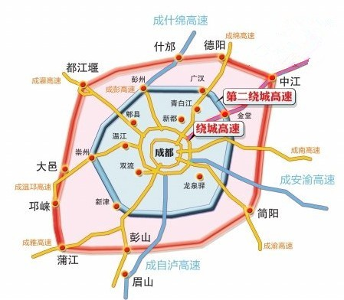
成德南高速：中江—成都64公里
绕城高速

